**网站及系统备案指南**

1. **进入网上办事大厅**

首次登录网上办事大厅，请通过“事务类”-“+”-“所有应用”-“事务类”-“网上办事大厅”依次进入，点击收藏即可。

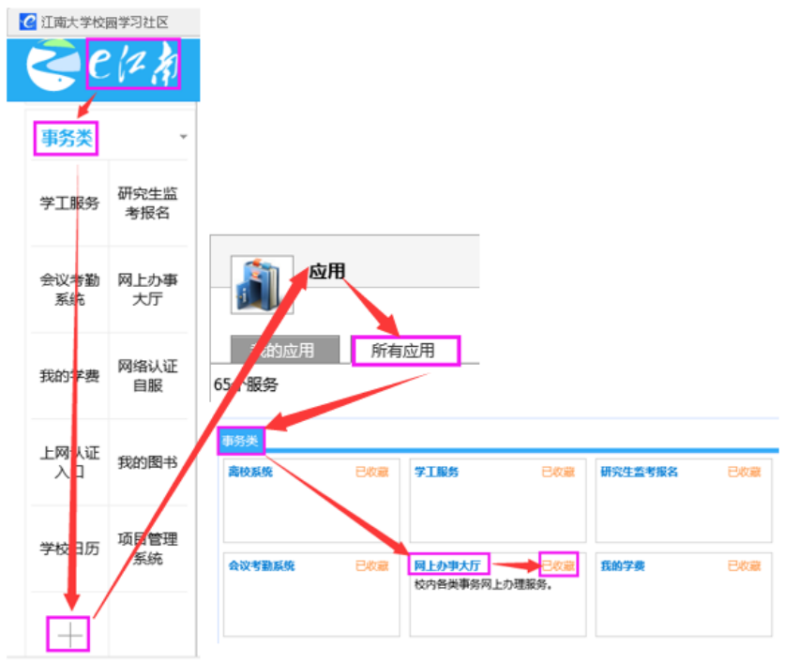

已经收藏网上办事大厅应用的，可直接进入网上办事大厅。

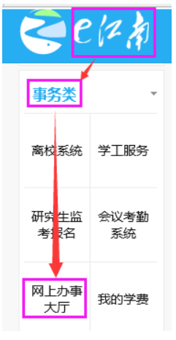

1. **查找“网站及系统备案”应用。**

通过“办事中心“-”全部“-搜索框中输入”网站及系统备案“点击查询依次进入，找到“网站及系统备案”应用。

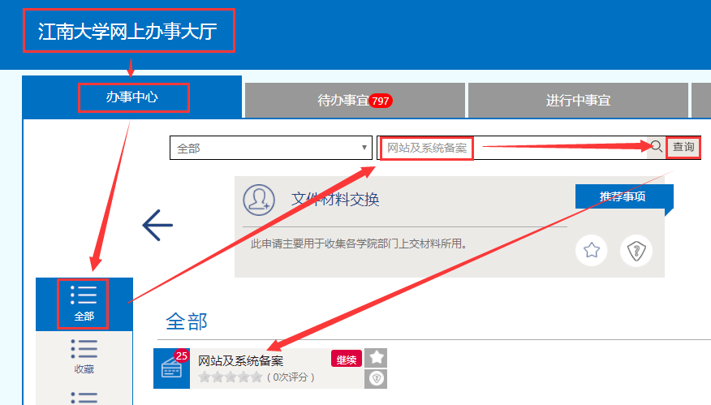

1. **填写并提交申请**

填写学院/部门分管领导相关信息之后点击左下角“新增”进行备案信息填写。

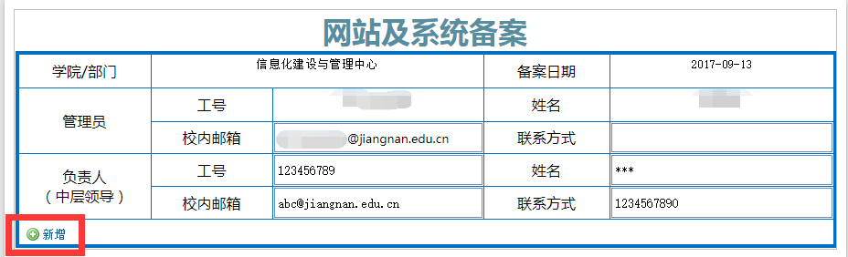

（1）若需要备案应用为网站，请选择应用类型：网站。

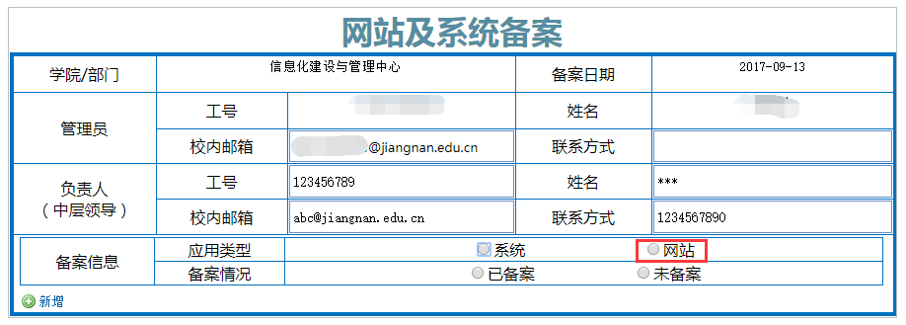

（2）若需要备案应用为系统，选择应用类型：系统。

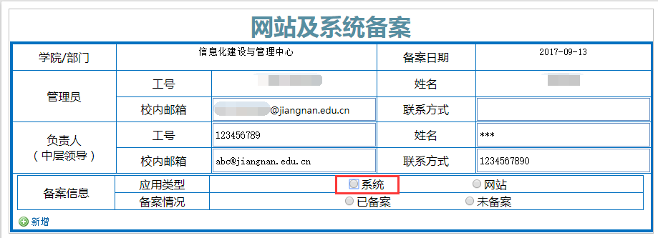

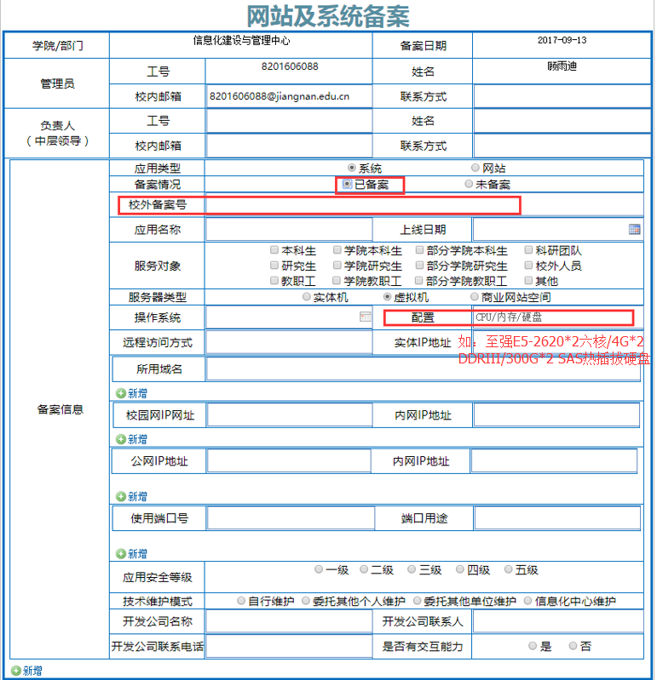

注意：若一次需要备案多个网站及应用，请点击左下角“新增”进行添加。

（3）所有备案信息填写完毕，请点击左上角“提交”按钮。

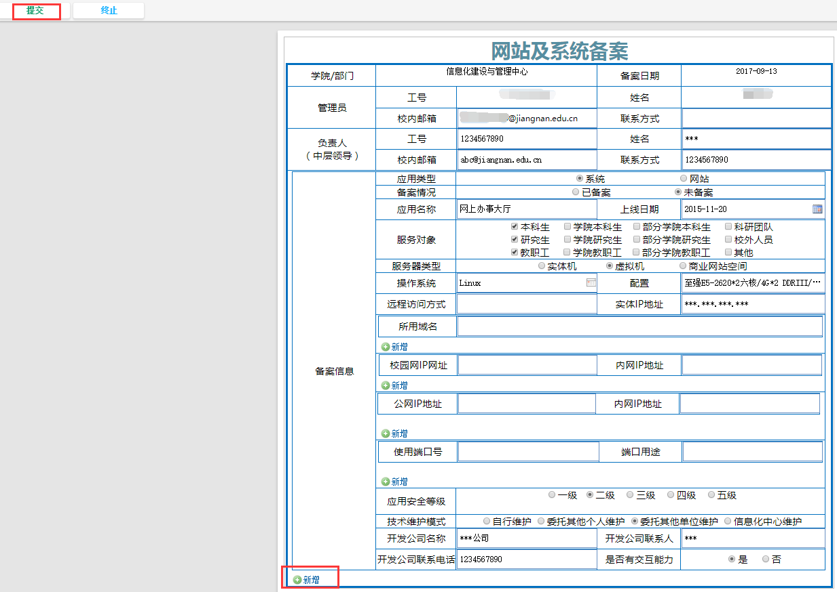

1. **查看反馈结果**

进入网上办事大厅，通过“待办事宜“-”我的事项“-”XXX网站及系统备案“依次进入，再次打开此前提交的申请，即可查看反馈结果。

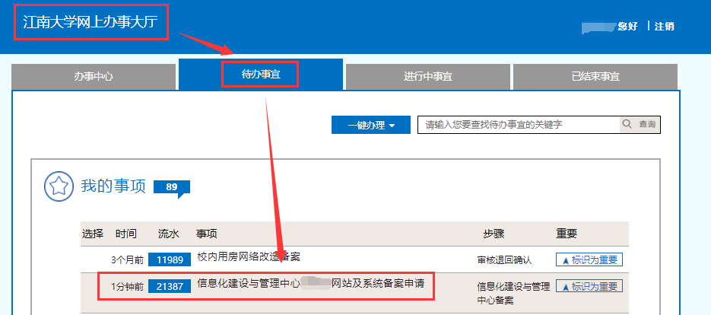

注意：所有未备案的网站及系统，会自动生成校内备案编号，用于此应用的唯一识别号。

